关于合并中山市沙溪镇康乐村岗背股份合作经济社粤（2025）中山市不动产权第0478489号、中府集用(2008）第240944号宗地的通告
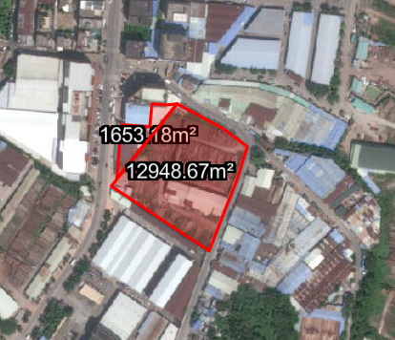

证号粤（2025）中山市不动产权第0478489号、中府集用(2008）第240944号宗地位于中山市沙溪镇岗背村，合并后用地面积14601.88平方米，不动产权权利人为中山市沙溪镇康乐村岗背股份合作经济社，土地用途为工业。现建设方申请用地合并。我局已受理其申请，依据城乡规划法律法规的有关要求，现对该工业用地合并事项进行公示，公示如下：
根据《中山市沙溪镇工业用地规划条件论证报告》，用地规划条件变更为
用地规划性质：M1 一类工业用地
容积率：1-3.5
建筑密度(%):35-60
绿地率(%):10-15
建筑限高(m):生产性建筑高度≤50米，特殊工艺除外；配套设施建筑高度≤100米。
根据《中华人民共和国城乡规划法》相关规定，现就该事项予以公示，公示时间为自发布之日起十天。在公示期内如对上述事项有意见或建议，请使用真实姓名及联系方式，以书面形式反馈到以下地址：中山市兴中道2号投资大厦二楼208室，逾期视为无异议。
联系人:黄工 联系电话：0760-88268472

